**JAVA MINI PROJECT**

**FLAPPY BIRD**

**Sarvagya Singh (60009200030)**

**Aditya Potdar (60009200027)**

**Shyam Bhuva (60009200018)**

**Code:**

**FlappyBird.java**

package flappy*B*ird;

import java.awt.Color;

import java.awt.Font;

import java.awt.Graphics;

import java.awt.Rectangle;

import java.awt.event.ActionEvent;

import java.awt.event.ActionListener;

import java.awt.event.KeyEvent;

import java.awt.event.KeyListener;

import java.awt.event.MouseEvent;

import java.awt.event.MouseListener;

import java.util.ArrayList;

import java.util.Random;

import javax.swing.JFrame;

import javax.swing.Timer;

public class FlappyBird implements ActionListener, MouseListener, KeyListener

{

  public static FlappyBird flappyBird;

  public final int WIDTH = 800, HEIGHT = 800;

  public Renderer renderer;

  public Rectangle bird;

  public ArrayList<Rectangle> columns;

  public int ticks, yMotion, score;

  public boolean gameOver, started;

  public Random rand;

  public FlappyBird()

  {

    JFrame jframe = new JFrame();

    Timer timer = new Timer(20, this);

    renderer = new Renderer();

    rand = new Random();

    jframe.add(renderer);

    jframe.setTitle("Flappy Bird");

    jframe.setDefaultCloseOperation(JFrame.EXIT_ON_CLOSE);

    jframe.setSize(WIDTH, HEIGHT);

    jframe.addMouseListener(this);

    jframe.addKeyListener(this);

    jframe.setResizable(false);

    jframe.setVisible(true);

    bird = new Rectangle(WIDTH / 2 - 10, HEIGHT / 2 - 10, 20, 20);

    columns = new ArrayList<Rectangle>();

    addColumn(true);

    addColumn(true);

    addColumn(true);

    addColumn(true);

    timer.start();

  }

  public void addColumn(boolean start)

  {

    int space = 300;

    int width = 100;

    int height = 50 + rand.nextInt(300);

    if (start)

    {

      columns.add(new Rectangle(WIDTH + width + columns.size() * 300, HEIGHT - height - 120, width, height));

      columns.add(new Rectangle(WIDTH + width + (columns.size() - 1) * 300, 0, width, HEIGHT - height - space));

    }

    else

    {

      columns.add(new Rectangle(columns.get(columns.size() - 1).x + 600, HEIGHT - height - 120, width, height));

      columns.add(new Rectangle(columns.get(columns.size() - 1).x, 0, width, HEIGHT - height - space));

    }

  }

  public void paintColumn(Graphics g, Rectangle column)

  {

    g.setColor(Color.green.darker());

    g.fillRect(column.x, column.y, column.width, column.height);

  }

  public void jump()

  {

    if (gameOver)

    {

      bird = new Rectangle(WIDTH / 2 - 10, HEIGHT / 2 - 10, 20, 20);

      columns.clear();

      yMotion = 0;

      score = 0;

      addColumn(true);

      addColumn(true);

      addColumn(true);

      addColumn(true);

      gameOver = false;

    }

    if (!started)

    {

      started = true;

    }

    else if (!gameOver)

    {

      if (yMotion > 0)

      {

        yMotion = 0;

      }

      yMotion -= 10;

    }

  }

  @Override

  public void actionPerformed(ActionEvent e)

  {

    int speed = 10;

    ticks++;

    if (started)

    {

      for (int i = 0; i < columns.size(); i++)

      {

        Rectangle column = columns.get(i);

        column.x -= speed;

      }

      if (ticks % 2 == 0 && yMotion < 15)

      {

        yMotion += 2;

      }

      for (int i = 0; i < columns.size(); i++)

      {

        Rectangle column = columns.get(i);

        if (column.x + column.width < 0)

        {

          columns.remove(column);

          if (column.y == 0)

          {

            addColumn(false);

          }

        }

      }

      bird.y += yMotion;

      for (Rectangle column : columns)

      {

        if (column.y == 0 && bird.x + bird.width / 2 > column.x + column.width / 2 - 10 && bird.x + bird.width / 2 < column.x + column.width / 2 + 10)

        {

          score++;

        }

        if (column.intersects(bird))

        {

          gameOver = true;

          if (bird.x <= column.x)

          {

            bird.x = column.x - bird.width;

          }

          else

          {

            if (column.y != 0)

            {

              bird.y = column.y - bird.height;

            }

            else if (bird.y < column.height)

            {

              bird.y = column.height;

            }

          }

        }

      }

      if (bird.y > HEIGHT - 120 || bird.y < 0)

      {

        gameOver = true;

      }

      if (bird.y + yMotion >= HEIGHT - 120)

      {

        bird.y = HEIGHT - 120 - bird.height;

        gameOver = true;

      }

    }

    renderer.repaint();

  }

  public void repaint(Graphics g)

  {

    g.setColor(Color.cyan);

    g.fillRect(0, 0, WIDTH, HEIGHT);

    g.setColor(Color.orange);

    g.fillRect(0, HEIGHT - 120, WIDTH, 120);

    g.setColor(Color.green);

    g.fillRect(0, HEIGHT - 120, WIDTH, 20);

    g.setColor(Color.red);

    g.fillRect(bird.x, bird.y, bird.width, bird.height);

    for (Rectangle column : columns)

    {

      paintColumn(g, column);

    }

    g.setColor(Color.white);

    g.setFont(new Font("Arial", 1, 100));

    if (!started)

    {

      g.drawString("Click to start!", 75, HEIGHT / 2 - 50);

    }

    if (gameOver)

    {

      g.drawString("Game Over!", 100, HEIGHT / 2 - 50);

    }

    if (!gameOver && started)

    {

      g.drawString(String.valueOf(score), WIDTH / 2 - 25, 100);

    }

  }

  public static void main(String[] args)

  {

    flappyBird = new FlappyBird();

  }

  @Override

  public void mouseClicked(MouseEvent e)

  {

    jump();

  }

  @Override

  public void keyReleased(KeyEvent e)

  {

    if (e.getKeyCode() == KeyEvent.VK_SPACE)

    {

      jump();

    }

  }

  @Override

  public void mousePressed(MouseEvent e)

  {

  }

  @Override

  public void mouseReleased(MouseEvent e)

  {

  }

  @Override

  public void mouseEntered(MouseEvent e)

  {

  }

  @Override

  public void mouseExited(MouseEvent e)

  {

  }

  @Override

  public void keyTyped(KeyEvent e)

  {

  }

  @Override

  public void keyPressed(KeyEvent e)

  {

  }

}

**Renderer.java**

package flappy*B*ird;

import java.awt.Graphics;

import javax.swing.JPanel;

public class Renderer extends JPanel

{

  private static final long serialVersionUID = 1L;

  @Override

  protected void paintComponent(Graphics g)

  {

    super.paintComponent(g);

    FlappyBird.flappyBird.repaint(g);

  }

}

**Output:**

**Start of the game**

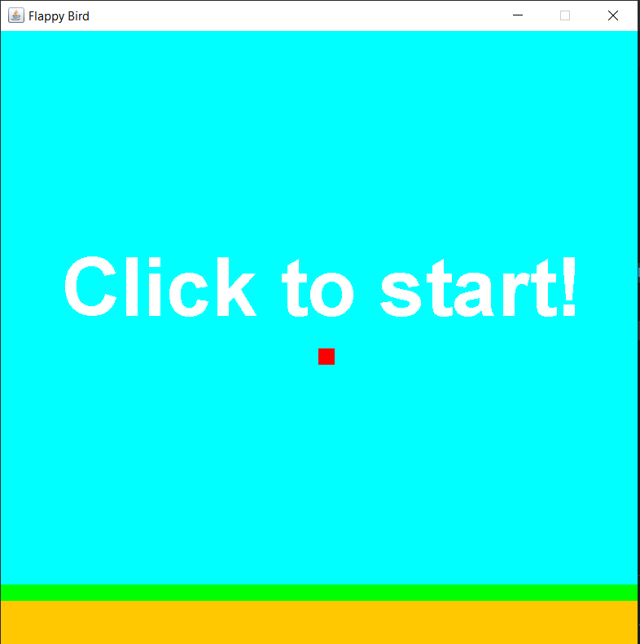

**Press Space bar to start playing**

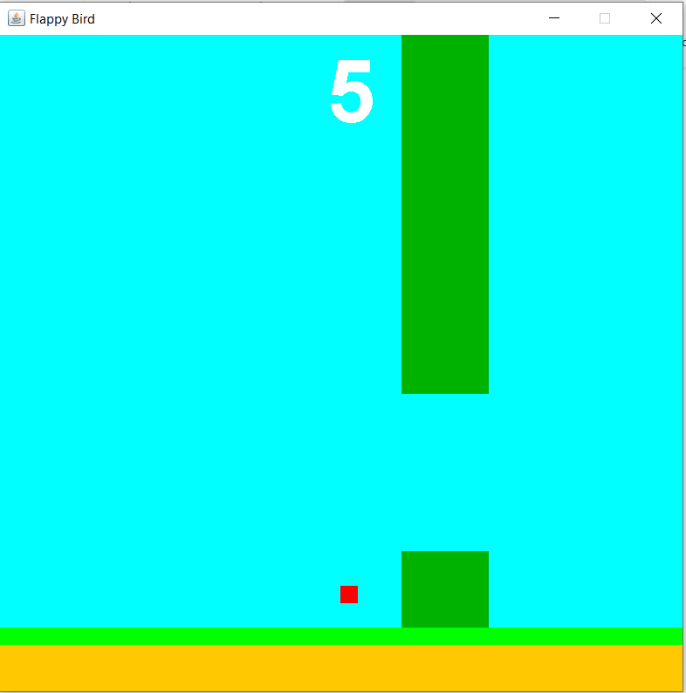

**Press Space bar to Jump**

**After hitting any column it shows (“GAME OVER!”)**

